В новой Москве для водителей развернуты пункты обогрева и питания
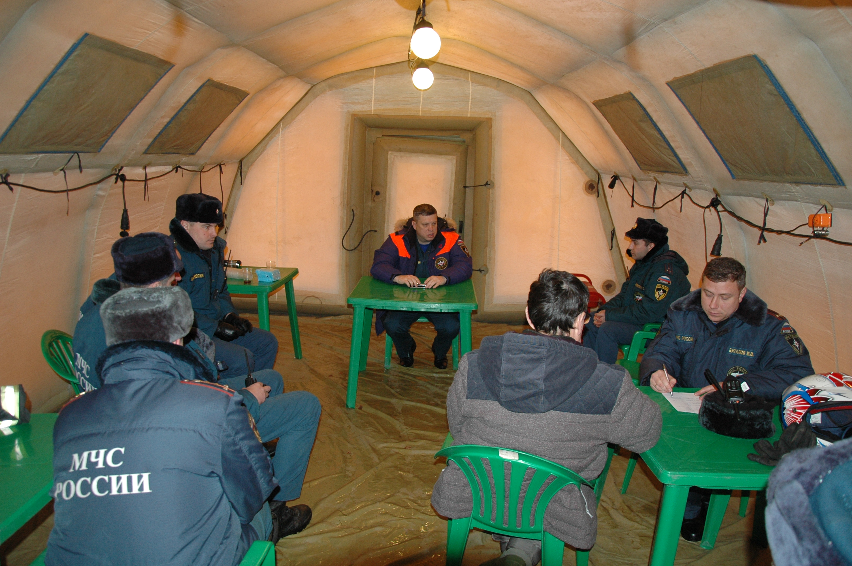
В связи с резким похолоданием сопровождающегося сильным снегопадом на автомобильной дороге А-107, в поселении Михайлово-Ярцевское, в поселке Шишкин лес МЧС России развернули пункт обогрева и питания, который работает круглосуточно для водителей, организованны оперативные группы по мониторингу обстановки.
В мобильном пункте обогрева и питания Управления по ТиНАО ГУ МЧС России по г. Москве есть не только возможность согреться, но и запасы еды, питьевой воды и необходимых медикаментов для оказания первой помощи. Организовано приготовление горячего питания, приведены в готовность к приему пострадавшего населения пункт временного размещения на 450 человек и медицинское учреждение, которые находятся на расстоянии 600 метров.
Управление МЧС новой Москвы совместно с префектурой по ТиНАО города Москвы во взаимодействии с администрацией поселения, сотрудниками ГИБДД и дорожными службами ГБУ «Автомобильные дороги ТиНАО», ГБУ «ДО ТЗФ ТиНАО», «Мосто-трест-сервис» осуществляют постоянный мониторинг наиболее опасных участков федеральных автомобильных дорог ТиНАО.
Так же в готовности прийти на помощь автолюбителям находится техника высокой проходимости для буксировки автомобилей.
Осуществляется совместное патрулирование участка дороги сотрудниками оперативной группы, с использованием квадрациклов, снегоходов, а также квадрокоптеров для оказания адресной помощи по необходимости каждому участнику движения.
Информирование участников дорожного движения в районе возникновения возможного затора проводится силами оперативной группы Управления по ТиНАО ГУ МЧС России по г. Москве и автомобилей ГИБДД с использованием системы громкоговорящей связи, а водителей большегрузных автомобилей, кроме того - с использованием радиостанций, также будет осуществляется СМС информирование населения в близлежащих населенных пунктах, участников движения, размещается информация на интернет ресурсах ТиНАО г. Москвы.
Если вы стали участником или свидетелем трагедии, несчастного случая или оказались в непростой ситуации, звоните по телефону доверия Главного Управления МЧС России +7(495) 637-22-22
